ОПТИМИЗАЦИЯ ИСП-МС ОПРЕДЕЛЕНИЯ ВЫСОКОЗАРЯДНЫХ ЭЛЕМЕНТОВ В ВЫСОКОУГЛЕРОДИСТЫХ ПОРОДАХ

Аношкина Ю.В., Асочакова Е.М.
Томский государственный университет, г. Томск, julia-seversk@mail.ru

За последние годы метод масс-спектрометрии с индуктивно-связанной плазмой (ИСП-МС) совершил огромный скачок в своем развитии и стал основным методом для решения задач элементного и изотопного анализа редких и рассеянных элементов. ИСП-МС обладает широким диапазоном определяемых концентраций (9 порядков) и низкими пределами обнаружения (до 10⁻⁸-10⁻¹² мг/л в растворе). Поскольку потенциалы ионизации всех металлов меньше потенциала ионизации аргона, ИСП-МС позволяет анализировать более 80 элементов, как встречающихся в природе, так и техногенных.
Тем не менее, основной проблемой является пробоподготовка геологических матриц к ИСП-МС. К настоящему времени разработано довольно много схем вскрытия геологических образцов [Casseta, Giaretta, 1990], но большинство из них многоступенчаты, трудоемки и длительны во времени. В частности, в нашей лаборатории разработано и внедрено несколько схем анализа горных пород разной природы, позволяющие экспрессно и достоверно определять высокозарядные элементы [Аношкина, Никитина, 2009].
Тем не менее, при анализе высокоуглеродистых пород возникла проблема, связанная с отсутствием воспроизводимости с методом сравнения - инструментальным нейтронно-активационным анализом (ИНАА). Результаты приведены в таблице 1. Данные породы совмещают в себе высокое содержание оксида кремния, алюминия и железа, а также органического вещества, поэтому представляют собой особую сложность для кислотного вскрытия.

Таблица 1. Результаты анализа черного сланца методами ИПС-МС и ИНАА.
Элемент | Метод анализа
Элемент | ИСП-МС  (1-ые результаты), г/т | ИСП-МС  (2-ые результаты), г/т | ИННА, г/т
La | 1,95 | 7,78 | 8,43
Ce | 4,74 | 15,14 | 14,92
Nd | 2,08 | 5,26 | 6,33
Sm | 0,56 | 1,32 | 1,69
Eu | 0,14 | 0,39 | 0,46
Tb | 0,086 | 0,23 | 0,40
Yb | 0,47 | 0,87 | 1,63
Lu | 0,065 | 0,15 | 0,20
Th | 2,55 | 9,93 | 11,04
U | 1,53 | 2,56 | 2,52
Примечание: 2-ые результаты ИСП-МС - анализ образцов по модернизированной схеме пробоподготовки.

В связи с этим перед нами была поставлена задача выявления причин систематического занижения результатов анализа высокоуглеродистых пород. Для решения поставленной задачи нами был проведен эксперимент по выявлению невскрываемой фракции на каждой стадии пробоподготовки. В качестве образца для анализа был выбран стандартный образец состава сланца черного (СЛг-1) Иркутского института геохимии им. А. П. Виноградова. Для этого после каждой стадии разложения были отобраны образующиеся осадки, высушены и проанализированы с помощью метода растровой электронной микроскопии с рентгеноспектральным микроанализом (РЭМ РСМА). Надосадочная жидкость была проанализирована методом ИСП-МС. В ходе проведения эксперимента было выявлено, что на первой стадии происходит вскрытие матрицы с образованием нерастворимых фторидов алюминия, калия, железа. Состав осадка можно представить в виде оксидов: 0,01K₂O∙0.08(Mg, Fe)O∙0.08Al₂O₃∙1.01F с включениями Y, Zr, Ta. В основной массе наблюдаются участки, обогащенные редкоземельными элементами (РЗЭ). На дальнейших стадиях разложения происходит частичное переведение фторидов РЗЭ в раствор и образование агрегатов, представляющих собой фториды алюминия с примесью петрогенных элементов. При этом происходит сорбция и дефектные включения La, Ce, Nd, Y в структуру новообразующихся осадков (0.03Na₂O∙0.1MgO∙0.13Al₂O₃∙1.4F, 0,01Na₂O∙0,05(Mg, Fe)O∙0,05Al₂O₃∙0,09SiO₂∙0,13K₂O∙1,17F).

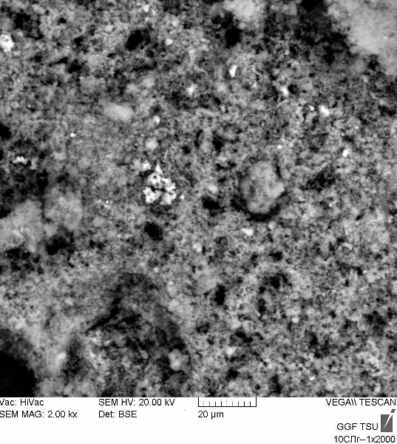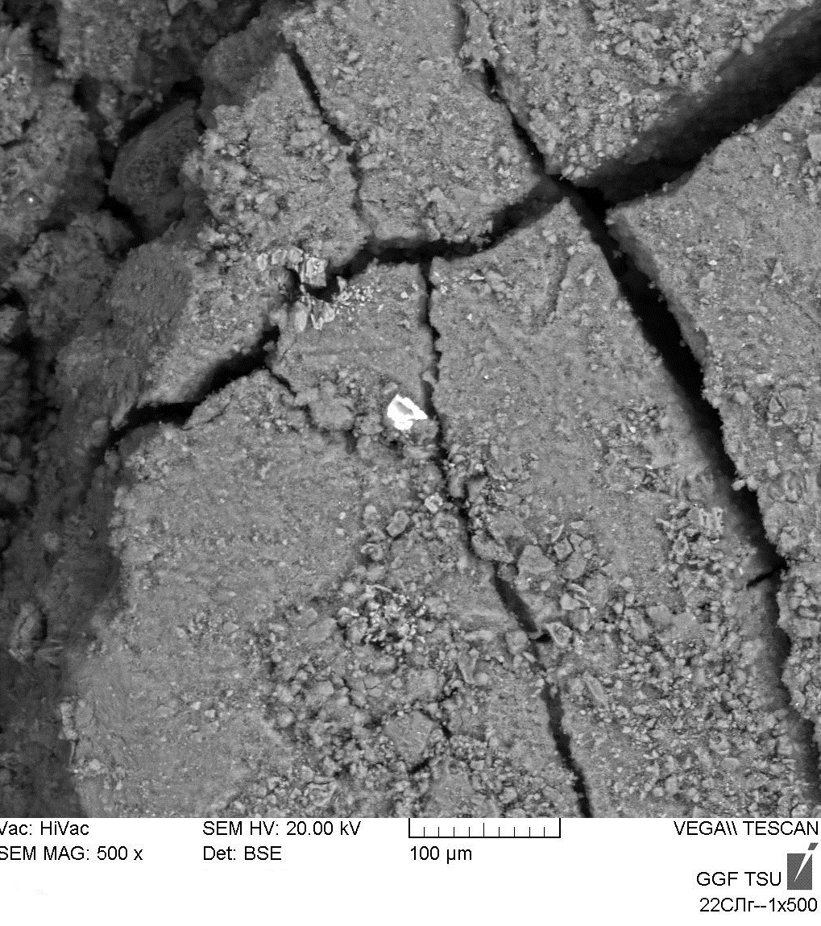
Рисунок 1. Осадки с включениями РЗЭ, полученные с помощью метода РЭМ.

Так же образующиеся осадки отличались высоким содержанием углистого вещества. С целью выявления температурного диапазона, при котором происходит максимальный выжиг углистого вещества, образец был подвержен синхронному термическому анализу (СТА).
При исследовании стандартного образца черного сланца (СЛг-1) мы воспользовались методикой предложенной в работе коллектива авторов [Термический анализ минералов…,1974]. В качестве основного критерия при определении углистого вещества была выбрана температура начала экзотермического эффекта. Образец СЛг-1 содержит термоактивные минералы, такие как хлорит, карбонаты, серицит, монтмориллонит, термические эффекты которых регистрируются в одинаковых с углистым веществом интервалах температур, что в свою очередь делает невозможным его диагностирование. В этом случае предлагается двукратное нагревание образца. В первом нагревании используется тигли с плотно прилегающими крышками, когда свободный доступ воздуха ограничен, а затем второе нагревание в открытых тиглях. Двукратное нагревание позволяет однозначно решить вопрос о присутствие в пробе углистого вещества и определить температуру его выгорания. На первом этапе проба нагревалась до 1100 °С со скоростью 40 °С в минуту в воздушной среде, тем самым мы избавлялись от термических эффектов, характерных для минералов пробы (рисунок 2).
Рисунок 2. Термограмма пробы СЛг-1, первый нагрев

При втором нагревании этаже проба нагревалась в открытых тиглях по следующей температурной программе: до 700 °С с скоростью 40 °С / мин, до 1000 °С с скоростью 5 °С / мин (рисунок 3). На первом сегменте нагревания на ДСК кривой четко отмечается эндотермический пик полиморфного превращения α-кварца в β-кварц (-579). На втором сегменте на термогравиметрической кривой наблюдается небольшое увеличение массы образца, которое после уменьшается на 0,26 %. На кривой ДСК регистрируется экзотермической эффект пологой формы (начало +803,2). Экзотермический пик (+ 933,6) достигается после начала потери массы, что говорит о выгорании углерода из пробы через переход в углекислый газ (увеличение массы).
Рисунок 3. Термограмма пробы СЛг-1, второй нагрев в открытых тиглях.
На основании данных, полученных с помощью термического анализа, нами был поставлен эксперимент по выжигу углистого вещества. Образцы выжигались 5, 10, 15 часов при температуре 850⁰С в муфельной печи (таблица 2). При этом на основании данных полученных методом РЭМ, была модернизирована схема химической пробоподготовки, с акцентом на полное вскрытие матрицы на первой стадии разложения. Образец навеской 0,1г разлагался в три стадии HF – HCl - HNO₃ с длительным выдерживанием в открытой системе.

Таблица 2. Извлечение некоторых высокозарядных элементов в зависимости от режима обжига проб, г/т.
Элемент | Аттестованное значение, г/т | Режим обжига
Элемент | Аттестованное значение, г/т | Без обжига | 850⁰С, 5 ч | 850⁰С, 10 ч | 850⁰С, 15 ч
Sc | 20 | 19,27 | 19,25 | 19,60 | 20,93
Rb | 112 | 103,15 | 100,64 | 103,67 | 110,64
Sr | 142 | 138,27 | 145,28 | 147,58 | 146,30
Zr | 176 | 173,41 | 172,12 | 172,78 | 178,40
Nb | 12 | 11,61 | 11,99 | 11,98 | 12,06
Cs | 4 | 4,25 | 4,39 | 4,44 | 4,49
Ba | 376 | 322,38 | 324,27 | 335,11 | 375,31
La | 28 | 19,52 | 22,43 | 23,20 | 27,40
Ce | 53 | 41,56 | 48,02 | 49,81 | 53,21
Pr | 6,2 | 5,33 | 6,00 | 6,28 | 6,30
Nd | 25 | 20,19 | 22,76 | 23,81 | 27,47
Sm | 5,4 | 4,21 | 4,57 | 4,78 | 5,32
Eu | 1,2 | 0,90 | 0,99 | 1,07 | 1,08
Th | 7,1 | 7,16 | 7,25 | 7,61 | 7,87
U | 1,65 | 1,64 | 1,68 | 1,75 | 1,58

Из полученных данных видно что, увеличение экспозиции обжига особенно влияет на увеличение извлечения легких РЗЭ.
Таким образом, нами была получена информация о цепочке преобразований осадка в ходе вскрытия сложной геологической матрицы с высоким содержание углистого вещества. Найден нескрываемый субстрат с редкоземельным компонентом, что позволило модернизировать схему химической пробоподготовки. Полученная схема химического анализа была применена к реальным образцам. Данные были сопоставлены с результатами ИНАА (таблица 1). Расхождение между результатами было признано незначимым.
Работа выполнена при финансовой поддержке ФЦП «Научные и научно-педагогические кадры инновационной России» на 2009-2013 гг.

Литература:
Аношкина Ю.В., Никитина Е.И. Масс-спектральное (с индуктивно-связанной плазмой) определение редкоземельных элементов, циркония, гафния, ниобия и тантала в геологических образцах с применением микроволнового разложения. // Петрология магматических и метаморфических комплексов: Материалы Всероссийской научной конференции. – Томск, 2009. – выпуск 7. – С. 9 – 12.
Термический анализ минералов и горных пород. Л.: Недра, 1974, 393 с.
Casseta B., Giaretta A., Mezzacasa G. . Determination of Rare Earth and Other Trace Elements in Rock Samples by ICP-Mass Spectrometry: Comparison With Other Techniques// Atomic spectroscopy. – 1990. – V. 11. - №6. – P. 222 – 228.

